Général Paul Détrie
1872-1962

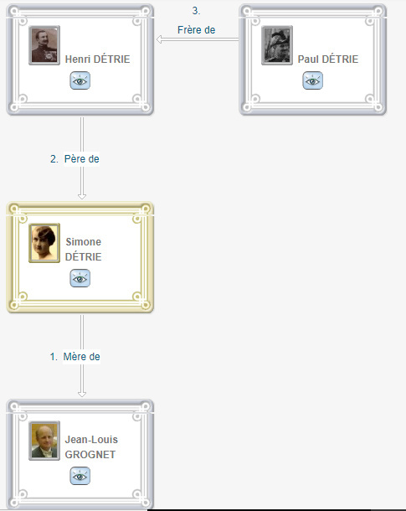

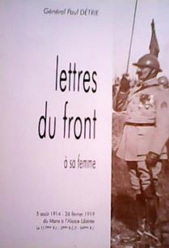
Grand Oncle
En août 1914, adjoint au colonel Jullien, commandant le 117e régiment d'infanterie, le capitaine Détrie participe à la bataille des frontières, à celle de Virton en Belgique. Nommé chef de bataillon le 23 septembre, il est grièvement blessé, le lendemain, près de Roye. Rapatrié il est soigné, près des siens au Mans.
Le 15 février 1915 il reprend sa place au 117e RI, et le 21 février il est blessé pour la deuxième fois, mais refuse d'être évacué.
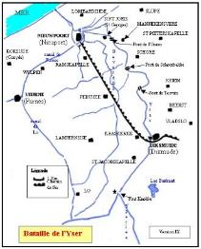
Le 10 mai 1915, il prend le commandement du 2° B.C.P et combat sur les fronts de l' Yser, de la Champagne, de Verdun (dès le 25 février 1916) et de la Somme.
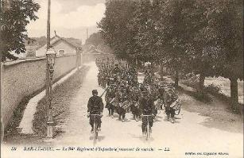

Fin septembre 1916, il devient lieutenant-colonel, nommé à la tête du 94e RI, qu'il obtient d'être baptisé « La Garde ». Son régiment est engagé sur les fronts de la Somme, de la Champagne, de Verdun, de la Lorraine. Le 8 août 1918 à Montdidier, son régiment pénètre de plus de neuf kilomètres dans les lignes allemandes. Fin octobre 1918, ce sont les durs combats devant Vouziers.
En février 1919, il entre en Alsace, à Rœschwoog. À « L'Alsace est française » que déclare le directeur de l'École, M. Halter, fait écho « Tu nous aideras, petit Paul, à reprendre l'Alsace-Lorraine », l'appel entendu dans son enfance.
